**КИЇВСЬКИЙ НАЦІОНАЛЬНИЙ УНІВЕРСИТЕТ**

**імені ТАРАСА ШЕВЧЕНКА**

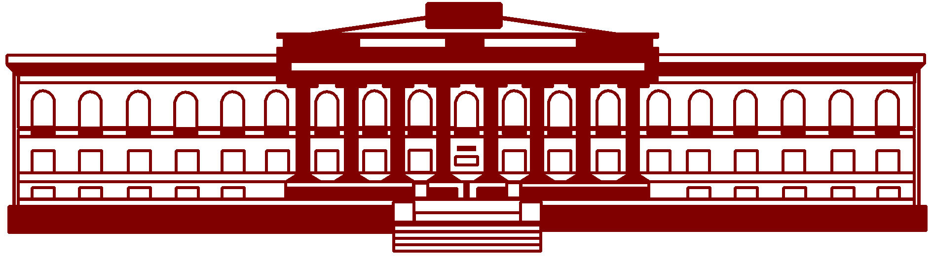

**ФАКУЛЬТЕТ ІНФОРМАЦІЙНИХ ТЕХНОЛОГІЙ**

**Кафедра прикладних інформаційних систем**

**Звіт до лабораторної роботи №4**

**З курсу**

**«Інженерія програмного забезпечення»**

*студента 2 курсу*

*групи ПП-22*

*спеціальності 122 «Комп'ютерні науки»*

*ОП «Прикладне програмування»*

Шевлюк Вікторії Віталіївни

*Перевірила:*

Доц. Бойко Юлія Петрівна

Київ 2022

**Тема:** Синтез обов'язків, атрибутів і асоціацій класів

**Мета роботи** – вивчення додавання атрибутів класам, додавання зв'язків між сутностями та додавання класів-асоціацій .

**Хід роботи:**

### Вправа 19. Додавання атрибутів к класам

Атрибути класів аналізу визначаються, виходячи зі знань про предметну область, вимог до системи і глосарію.

Налаштування

1. Вікно діаграми класів VOPC (classes only) повинно бути відкрито.
2. В меню моделі оберіть пункт *Tools/ Options*.
3. Перейдіть на вкладку Diagram.
4. Переконайтесь, що перемикач ☑Show All Attributes відмічено.
5. Переконайтесь, що перемикачі ☑Suppress Attributes и ☑Suppress Operations не відмічені.

**Додавання атрибутів**

1. Натисніть в браузері правою кнопкою миші на класі Student.
2. У меню, виберіть пункт New / Attribute.
3. Введіть новий атрибут adress замість name.
4. Натисніть Enter.
5. Повторіть кроки 1 - 4, додавши атрибути name і studentID.

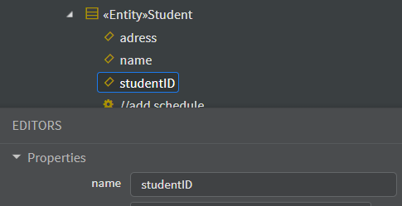

1. Натисніть правою кнопкою миші на класі CourseOffering.
2. У меню, виберіть пункт Open Specification .... Відкриється вікно Class Specification. Перейдіть на вкладку Attributes.
3. Натисніть правою кнопкою миші на порожньому білому списку.
4. У меню, виберіть пункт Insert. З'явиться рядок параметрів атрибута name.
5. На рядку зліва зробіть подвійне клацання. З'явиться вікно Class Attribute ....
6. У вікні задайте параметри атрибута: Name = number, Type = String, Initial Value = "100" .Натисніть ОК.
7. Повторіть кроки 8 - 11, додавши атрибути startTime, endTime, days та numStudents з типами по рис. 27.
8. Натисніть ОК.

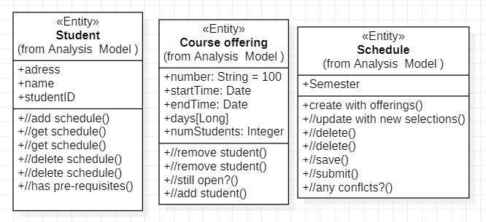

### Вправа 20. Додавання зв'язків між сутностями

1. Додамо зв'язку до класів, які беруть участь у варіанті використання Register for Courses. Для відображення зв'язків між класами побудуємо три нових діаграми класів в кооперації Register for Courses пакета Use-Case Realization - Register for Courses.
2. В кооперації Register for Courses створіть діаграму класів з ім’ям EntityClasses. Відкрийте її вікно.
3. В пакеті Analysis Model логічного представлення створіть клас

FulltimeStudent со стереотипом entity.

* Права кнопка миші, меню *New*, *Class*
* Задати ім’я класу FulltimeStudent
* Права кнопка миші, меню *Open Specification*. З’явиться вікно **Class Specification**.
* На вкладці General задайте Stereotype= entity.
* На вкладці Attributes додайте атрибут з ім’ям Name = gradate с типом Type=Date.
* Натисніть двічі ОК.

1. В пакеті Analysis Model аналогічно пункту 4 створіть клас  ParttimeStudent зі стереотипом entity і одним атрибутом maxNumCourses типу Long.
2. Перетягніть у вікно п’ять класів сутностей.
3. За допомогою панелі діаграм, кнопок , ,  побудуйте зв’язки між класами.
4. Натисніть двічі на прямій лінії зв’язку асоціації між CourseOffering і Schedule. З’явиться вікно **Association Specification**.
5. На вкладці Role A Detail задайте поле Multiplicity=0..n, на вкладці Role B Detail задайте поля Role= primaryCourses і Multiplicity=0..4. Натисніть ОК.
6. Аналогічно пунктам 8, 9 задайте поля Role і Multiplicity ще для двох зв’язок асоціації и агрегації.

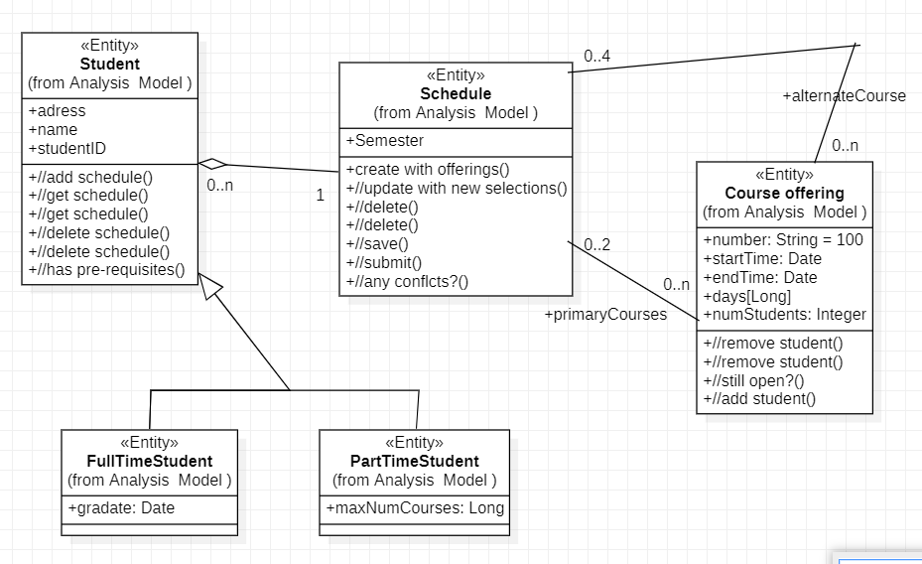

Збережіть модель *File/ Save.* Збережіть модель в своєму каталозі за допомогою пункту меню *File/ Save As* під новим ім’ям Прізвище5. Четвертий етап створення моделі залишиться в файлі Прізвище4.

Агрегація між класами Student і Schedule показує той факт, що кожен графік є власністю конкретного студента, належить тільки йому.

Передбачається також, що в системі буде зберігатися не тільки графік поточного семестру, а всі графіки студента за різні семестри. Між класами Schedule і CourseOffering введено дві асоціації, оскільки конкретний курс може входити в графік студента в якості основного (не більше чотирьох курсів) і альтернативного (не більше двох курсів). До класу Student додані два нових підкласи - FulltimeStudent (студент очного відділення) і ParttimeStudent (студент вечірнього відділення).

### Вправа 21. Додавання класів-асоціацій

1. В кооперації Register for Courses створіть діаграму класів з іменем CourseOfferingInfo. Відкрійте її вікно.
2. В пакеті Analysis Model натисніть двічі на класі сутності PrimaryScheduleOfferingInfo.
3. Відкриєтся вікно **Class Specification**.
4. На вкладці Attributes додайте атрибут з ім’ям Name = grade.
5. На вкладці Operations додайте три операції з назвами Operation: //is enrolled in?, //mark as enrolled in, //mark as committed.
6. Натисніть ОК.
7. В пакеті  Analysis Model створіть клас з ім’ям ScheduleOfferingInfo. Аналогічно пунктам 2-6 задайте йому стереотип entity, один атрибут status, три операції: //mark as selected, //mark as cancelled, //is selected.
8. Перетягніть класи CourseOffering, Schedule, PrimaryScheduleOfferingInfo, ScheduleOfferingInfo на вікно діаграми CourseOfferingInfo. Відмітимо, що між класами CourseOffering і Schedule з’являться дві введені нами раніше асоціації. На діаграмі вони злилися в одну лінію.

Між класами PrimaryScheduleOfferingInfo і ScheduleOfferingInfo проведемо зв'язок узагальнення .

Між класами PrimaryScheduleOfferingInfo і асоціацією

primaryCourses проведемо зв’язок асоціативного класу .

Між класом ScheduleOfferingInfo і асоціацією

alternateCourses проведемо зв’язок асоціативного класу .

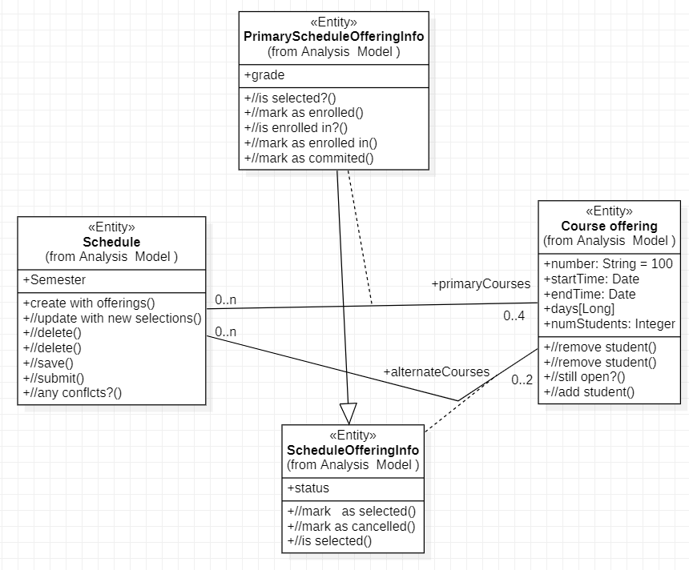

### Вправа 22. Побудова повної діаграми класів

1. Через меню *Tools/Options*, вкладка Diagram*,* Stereotype Display *=*Icon зображення всіх класів зробіть у вигляді іконок.
2. В кооперації Register for Courses створіть діаграму класів з іменем VOPC full. Відкрийте її вікно.
3. Перетягніть на нього шість класів RegisterForCoursesForm, CourseCatalogSystem, RegistrationController, CourseOffering, Student, Schedule і одного актора Каталог курсів, вказаних на рис. 30. Зв'язки між деякими з них з'являться самостійно.
4. Створіть на діаграмі відсутні зв’язки  односпрямованої асоціації.
5. Через подвійний натиск на зв’язку, вікно **Association Specification**, вкладки Role A(B)Detail задаємо параметри ролі (Role) і потужності (Multiplicity) на всіх зв’язках.

На рис показана повна діаграма класів VOPC full варіанти використання «Зареєструватися на курси» (без атрибутів і операцій). Асоціацію між граничними і керуючими класами, а також між керуючими класами і класами-сутностями введені на основі аналізу кооперативних діаграм. На відміну від стійких структурних і семантичних зв'язків між сутностями вони відображають зв'язку, динамічно що виникають між відповідними об'єктами в потоці управління або в процесі роботи програми. Оскільки для асоціацій це не властиво, в подальшому (в процесі проектування) вони можуть бути перетворені в залежності.

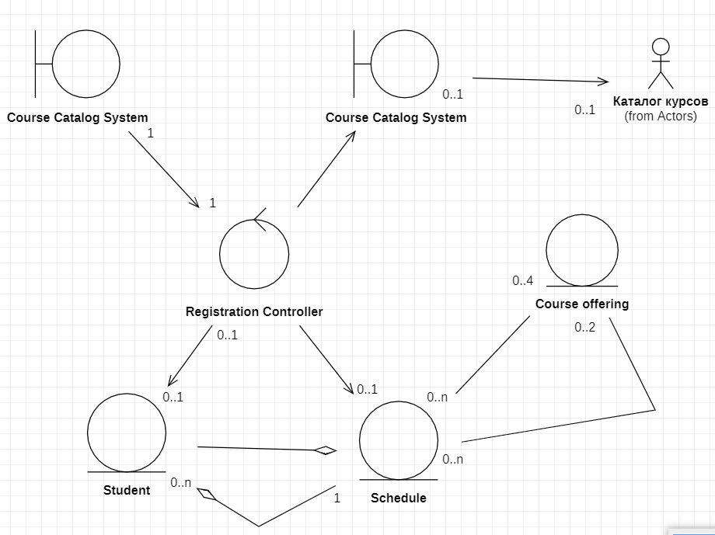

**Висновок:** у ході даної лабораторної роботи я вивчеилая додавання атрибутів класам, додавання зв'язків між сутностями та додавання класів-асоціацій у середовищі StarUml.